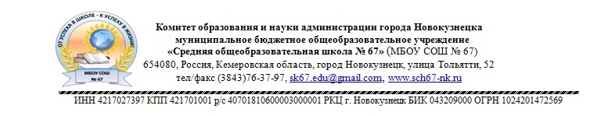
Расписание занятий спортивных секций ШСК «Сила Кузни» на 2021-2022уч.год

ДЕНЬ НЕДЕЛИ | Настольный теннис | Каратэ  (малый тренажерный зал) | Художественная гимнастика | «Красота и здоровье в движении» | Футбол
ПОНЕДЕЛЬНИК |  | 17:00-19:00 | 15:30-19:30 | 15:50-16:30
ВТОРНИК |  |  |  | 15:50-16:30
СРЕДА |  |  | 15:30-19:30 | 16:40-17:20
ЧЕТВЕРГ |  |  |  | 14:10-14:50
ПЯТНИЦА |  | 17:00-19:00 |  |  | 19:00-20:00
СУББОТА | 16:40-17:20 |  | 15:30-19:30 |  | 15:00-17:00

